Консультация для педагогов на тему : « STEM - технология в ДОУ.» Присутствовали : 15 педагогов. Методист Чочиева Р.Д.

STEM - технология – новая ступень в
дошкольном образовании .

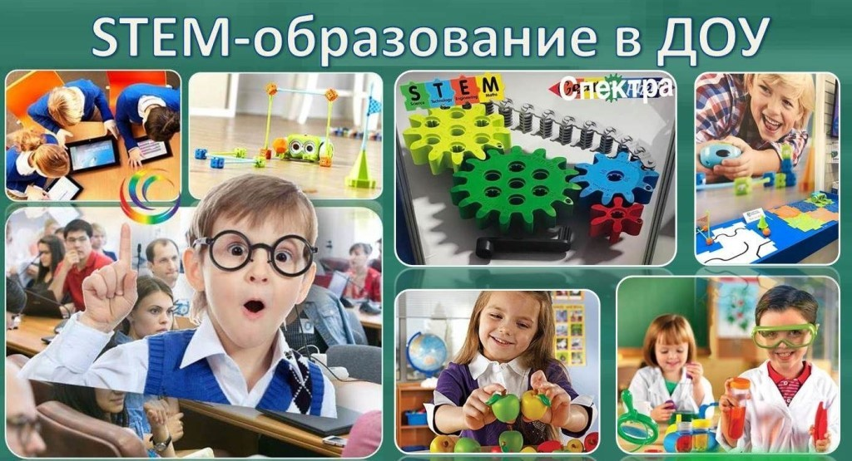

с. Эльхотово.

В настоящее время одной из наиболее актуальных проблем современного образования становится достижение современного качества образования. Современный педагог - это прежде всего человек эрудированный , энергичный , креативный , обладающий профессиональными качествами и любящий своё дело. Каждый день появляются новые виды работ и даже целые профессиональные области, именно поэтому современные педагоги должны задуматься, отвечают ли знания и навыки, которым они учат, запросам времени? Что может заинтересовать наших воспитанников , спросите вы?.. Конечно же, STEM-технология. Именно СТЕМ - технология позволит педагогам вырастить поколение успешных исследователей , изобретателей , технологов и математиков.
Отличительной особенностью данной педагогической системы является то, что STEM-технология может успешно использоваться в рамках основной образовательной программы дошкольного образования, а каждый её образовательный модуль – самостоятельно применяться в различных формах образовательного процесса.
Целью использования STEM- технологии в дошкольном образовательном учреждении является развитие интеллектуальных способностей детей дошкольного возраста.
Что такое STEM ? Если расшифровать, то получится следующее: S – science, T –technology, E – engineering, M -mathematics (естественные науки, технология, инженерное искусство, математика). STEM-технологию необходимо использовать уже в работе с детьми дошкольного возраста, так как наши дошкольники должны быть готовы к школьным инновациям, созданию проектов и умению реализовывать их в реальности.
Сегодня можно встретить множество разнообразных образовательных модулей , которые входят в STEM-технологию:
LEGO - конструирование.
Данный модуль в игровой форме позволяет познакомить с базовыми принципами механики и особенностями работы простейших механизмов.
Математическое развитие.
Он включает настольные развивающие игры , пособия для сенсорного развития, наборы геометрических тел и фигур, демонстрационные и раздаточные материалы по направлениям математического развития, логические головоломки , сортировщики , рамки-вкладыши и объёмные вкладыши , абаки , счёты , математические конструкторы, шнуровки , круги Луллия и др.
Экспериментирование с живой и неживой природой.
Данный модуль позволяет организовать знакомство детей со свойствами воды, воздуха, объектов неживой и живой природы, оптическими явлениями в процессе исследовательской деятельности.
Дидактическая система Ф. Фребеля;
Данный модуль направлен на формирование естественно-научной картины мира и развитие пространственного мышления у детей дошкольного и младшего возраста
Мультистудия «Я творю мир».
Обязательной частью STEM - образования является знакомство детей с цифровыми технологиями. Подспорьем в этом является модуль «Мультистудия “Я творю мир”». Он позволяет суммировать и на современном уровне демонстрировать результаты работы детей над различными проектами посредством создания ребёнком собственного мультипликационного фильма.
Робототехника .
Модуль «Робототехника» включает в себя несколько конструкторов. Наборы конструкторов из образовательного модуля «Робототехника» способствуют освоению навыков конструирования.
В дошкольном образовательном учреждении мы применяем STEM - технологию как в образовательной деятельности, так и в игровой деятельности. Использование STEM - технологии в игровом процессе помогает научить детей анализировать всё происходящее вокруг, видеть явления и системы не только в структуре , но и во временной динамике. Знакомясь с инновационными технологиями , которые используются в дошкольном образовании , пришли к выводу, что применение STEM-технологии позволит достичь наиболее высоких результатов в работе по познавательному развитию детей , потому что STEM- технология направлена на развитие мышления , воображения , интеллектуальных способностей детей дошкольного возраста. На этот учебный год мы определили для себя 2 образовательных модуля. Первый модуль – LEGO-конструирование. Второй модуль – Математическое развитие. Педагогами изготовлены дидактические пособия для игр , кольца Луллия. Наладили тесную связь с коллегами из Центра дополнительного образования детей, имеющих опыт работы по использованию LEGO-конструирования. В работе по внедрению STEM-технологии участвуют пока 2 группы дошкольного возраста от 3 до 7 лет , что составляет 38 % от общего количества детей ДОУ.
В дошкольном образовательном учреждении создаются педагогические условия для работы с детьми. Работа строится в соответствии с требованиями Основной образовательной программы, разработанной на основе ФГОС ДО и в сочетании с комплексом методической литературы «STEM- образование детей дошкольного и младшего школьного возраста» под редакцией В.А.Марковой .
STEAM- компетенции можно формировать у детей с самых ранних лет , используя игры , которые легко смогут организовать родители в условиях дома. Поделки из солёного теста – это игрушки, создавая которые, малыш впервые сталкивается с тремя измерениями: высотой, шириной и длиной. Лепка из пластилина продемонстрирует, как искусство соединяется с моделированием. Конструктор из картона поможет ребёнку научиться узнавать различные сенсорные эталоны , а к тому же ещё и конструировать.
LEGO –детям нравится тем, что из одних и тех же элементов можно создавать совершенно разные конструкции.

